SỞ GIÁO DỤC VÀ ĐÀO TẠO GIA LAI | ĐỀ MINH HỌA KIỂM TRA GIỮA HỌC KỲ II
TRƯỜNG THPT SỐ 2 PHÙ MỸ | NĂM HỌC: 2025-2026  MÔN: TOÁN 12  Thời gian làm bài: 90 phút
PHẦN I. TRẮC NGHIỆM NHIỀU LỰA CHỌN (3,0 điểm)
Câu 1. (NB) Hàm số được gọi là một nguyên hàm của hàm số trên khoảng nếu
A. với mọi . B. với mọi .
C. với mọi . D. với mọi .
Câu 2. (NB) Họ tất cả các nguyên hàm của hàm số là
A. . B. . C. . D. .
Câu 3. (TH) Tìm nguyên hàm của hàm số .
A. . B. .
C. . D. .
Câu 4. (TH) Tìm nguyên hàm của hàm số biết .
A. . B. . C. . D. .
Câu 5. (NB) Cho hàm số liên tục trên đoạn và là một nguyên hàm của . Mệnh đề nào sau đây đúng?
A. . B. .
C. . D. .
Câu 6. (NB) Cho và . Giá trị của bằng
A. . B. . C. . D. .
Câu 7. (NB) Tính tích phân .
A. . B. . C. . D. .
Câu 8. (NB) Diện tích hình phẳng giới hạn bởi đồ thị hàm số , trục hoành và hai đường thẳng được tính bằng công thức nào?
A. . B. . C. . D. .
Câu 9. (NB) Trong không gian , một vectơ pháp tuyến của mặt phẳng là
A. . B. . C. . D. .
Câu 10. (NB) Trong không gian , mặt phẳng nào dưới đây đi qua gốc tọa độ ?
A. . B. .
C. . D. .
Câu 11. (TH) Trong không gian , mặt phẳng đi qua điểm và có vectơ pháp tuyến có phương trình là
A. . B. . C. . D. .
Câu 12. (TH) Trong không gian , mặt phẳng đi qua ba điểm , , có phương trình là
A. . B. .
C. . D. .
PHẦN II. TRẮC NGHIỆM ĐÚNG/SAI (4,0 điểm) Thí sinh hãy chọn Đ (đúng) hoặc S (sai) cho mỗi khẳng định.
Câu 1. Cho hàm số liên tục trên khoảng . Xét các phát biểu sau:
a) (NB) Nếu là một nguyên hàm của thì mọi nguyên hàm khác của đều có dạng với là hằng số.
b) (NB) Nguyên hàm của hàm số trên là .
c) (TH) Nếu là một nguyên hàm của và là một nguyên hàm của , thì là một nguyên hàm của .
d) (TH) Hàm số là một nguyên hàm của .

Câu 2. Sau khi xuất phát, ô tô di chuyển với tốc độ . Trong đó tính theo m/s, thời gian tính theo giây với là thời điểm xe xuất phát. Xét tính đúng sai của các khẳng định sau:

a) (NB) Quãng đường xe di chuyển được tính theo công thức là .

b) (NB) Quãng đường xe di chuyển được trong là .

c) (VD) Quãng đường xe di chuyển được trong giây thứ xấp xỉ .

d) (VD) Trong khoảng thời gian không quá 10s đầu, khi vận tốc đạt giá trị lớn nhất thì gia tốc của xe là .
Câu 3. Cho hàm số và trên đoạn .
a) (NB) .
b) (NB) .
c) (VD) Diện tích hình phẳng giới hạn bởi đồ thị hàm số , trên đoạn là .
d) (VD) Thể tích khối tròn xoay tạo thành khi quay hình phẳng giới hạn bởi đồ thị , trục hoành, đường thẳng quanh trục là .
Câu 4. Trong không gian , cho mặt phẳng và điểm .
a) (TH) Vectơ là một vectơ pháp tuyến của mặt phẳng .
b) (TH) Mặt phẳng song song với mặt phẳng .
c) (VD) Mặt phẳng đi qua và song song với có phương trình .
d) (VD) Khoảng cách từ điểm đến mặt phẳng là .
PHẦN III. TRẢ LỜI NGẮN (3,0 điểm)
Câu 1. (NB) Nguyên hàm . Tính .
Câu 2. (TH) Cho hàm số biết và . Tính .
Câu 3. (VD) Cho hình phẳng được giới hạn bởi một đường cong parabol và một đường thẳng có các kích thước như hình vẽ dưới đây. Diện tích hình phẳng là phần được tô màu bằng bao nhiêu centimet vuông? (Kết quả làm tròn đến hàng đơn vị).
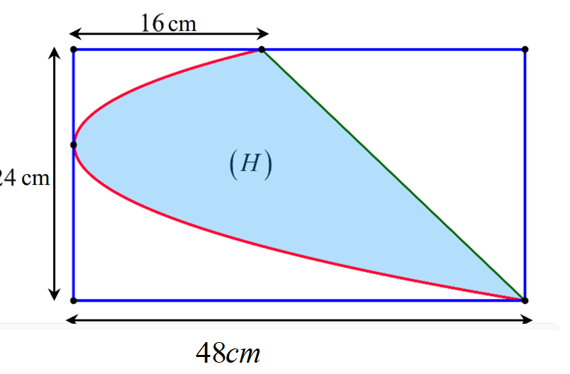
Câu 4. (VD) Một hình cầu có bán kính 6 dm, người ta cắt bỏ hai phần bằng hai mặt phẳng song song và cùng vuông góc với đường kính để làm mặt xung quanh của một chiếc lu chứa nước (như hình vẽ). Tính thể tích (lít) mà chiếc lu chứa được biết mặt phẳng cách tâm mặt cầu 4 dm (làm tròn đến hàng đơn vị).
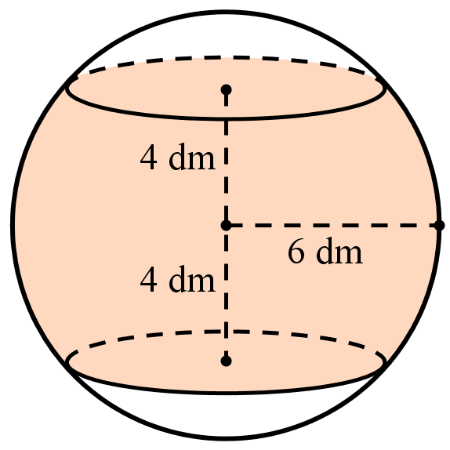
Câu 5. (TH) Trong không gian , mặt phẳng đi qua điểm và nhận vectơ làm vectơ pháp tuyến. Phương trình tổng quát của có dạng . Tính .
Câu 6. (VD) Trong không gian , cho mặt phẳng và mặt phẳng song song với nhau. Tính khoảng cách giữa hai mặt phẳng và .
---HẾT---

